Дата 21.12.20.
Группа 20-ЭК-1д
Дисциплина Английский язык
Тема: Прошедшее совершенное время.
Прошедшее совершенное время часто кажется сложным и непонятным, ведь в русском языке нет его аналога. В этой статье мы поговорим о том, как и в каких случаях использовать Past Perfect, а также сравним его с другими временами, которые выражают прошлое.
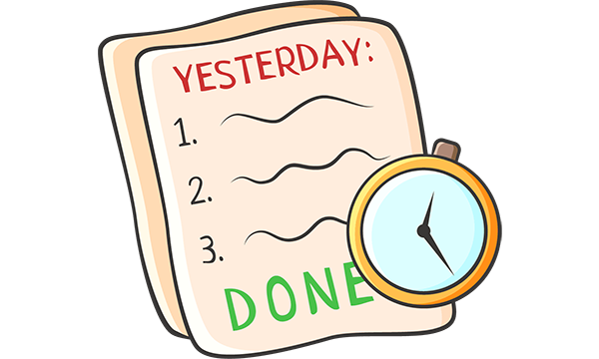
Чаще всего Past Perfect используется для обозначения действия, которое предшествовало другому или нескольким другим событиям в прошлом. Но это далеко не все, что нужно знать об этом времени. В статье мы поговорим о правилах употребления Past Perfect, а также на примерах разберем, какую временную форму необходимо выбирать, когда говорим о прошлом — Past Simple vs. Past Perfect, Present Perfect vs. Past Perfect.

Образование Past Perfect
Для начала предлагаем ознакомиться с таблицей ниже и разобраться, как обр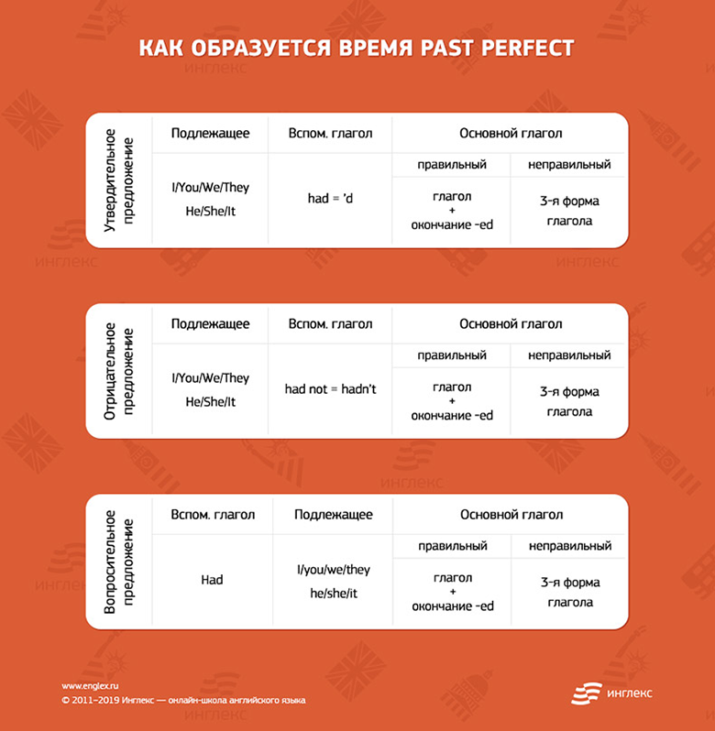азуется Past Perfect Tense.

I had lost my old phone. — Я потеряла свой старый телефон.
We had talked it over before. — Мы это обсуждали раньше.
He’d called his mom. — Он позвонил маме.
Примеры отрицательных предложений в Past Perfect:
They had not talked much. — Они не говорили много.
I hadn’t finished my make-up by that time. — Я еще не закончила краситься к тому времени.
Примеры вопросительных предложений в Past Perfect:
Had you washed your hands? — Ты вымыл руки?
Had she come home? — Она пришла домой?

Употребление Past Perfect
Давайте узнаем, когда употребляется Past Perfect:
- Past Perfect используется, когда у нас есть два действия в прошлом и нам важно показать, что одно из них произошло раньше другого. Событие, которое произошло раньше, описываем с помощью Past Perfect, а второе действие — с помощью Past Simple.
She came to the office to meet him, but he had already left. — Она пришла в офис, чтобы встретиться с ним, но он уже ушел.
I was not hungry because I had had lunch with my colleague. — Я не был голоден, так как я пообедал с коллегой.
Описывая момент, к которому было завершено действие в прошлом, мы часто используем конструкции с by. Например, by Friday (к пятнице), by the end of the year (к концу года), by July 11th (к 11-му июля), by 5 o’clock (к 5-ти часам), by then (к тому времени).
They had run out of money by the end of the month. — К концу месяца у них закончились деньги.
My sister had finished all her wedding preparation by the end of the spring. — Моя сестра закончила все приготовления к свадьбе к концу весны.
Давайте рассмотрим особенности этой функции Past Perfect:
  - Past Perfect употребляется в предложениях с глаголами, которые связаны с мыслительными процессами: think (думать), know (знать), decide (решать), believe (верить, полагать), hope (надеяться), remember (помнить), forget (забывать) и др. Эти глаголы употребляем в Past Simple, а вторую часть предложения — в Past Perfect. Например:
I thought you had called Eric to invite him to the party. — Я думала, что ты позвонил Эрику, чтобы пригласить его на вечеринку.
We hoped that he had caught the train. — Мы надеялись, что он успел на поезд.
He remembered that he had left his passport at home. — Он вспомнил, что оставил паспорт дома.
  - Past Perfect используется, когда нужно объяснить причину того, что произошло. В той части предложения, где указывается причина, используем Past Perfect, а где результат действия — Past Simple. Слова because (потому что) и as (так как) помогут связать две части предложения.
I was very upset as my son had forgotten about my birthday. — Я была очень расстроена, так как мой сын забыл о моем дне рождения.
I got this job because I had prepared for the interview really well. — Я получил эту работу, потому что очень хорошо подготовился к собеседованию.
  - Past Perfect используется с глаголами состояния (например, be, have, know), когда мы говорим о том, сколько времени длилось действие до конкретного момента в прошлом. Такие предложения часто сопровождают слова since (с каких-то пор) и for (в течение какого-то периода).
He told me that his best friend had been ill since last week. — Он сказал мне, что его лучший друг болен с прошлой недели.
When they got married, they had known each other for 10 years. — К тому времени, как они поженились, они были знакомы 10 лет.
- Past Perfect используется в условных предложениях третьего типа — в той части предложения, где есть условие. В таких предложениях высказываются сожаления о том, что произошло в прошлом и уже никак нельзя изменить в настоящем. Например:
If you had left earlier, you would not have missed the train. — Если бы ты вышел раньше, ты бы не опоздал на поезд.
He would have passed the exam if he had not skipped so many classes. — Он бы сдал экзамен, если бы не прогуливал так много уроков.
- Еще один способ выразить сожаление о прошлом — конструкция I wish + Past Perfect. Обратите внимание, что английское утвердительное предложение в этом случае будет переводится на русский как отрицательное.
I wish I had studied better at school. — Жаль, что в школе я не училась лучше.
I wish they had invited us to the birthday party. — Жаль, что они не пригласили нас на день рождения.
- Past Perfect используется в косвенной речи.
Прямая речь |  | Косвенная речь
Past Simple | “I read about it,” he said. — «Я читал об этом», — сказал он. | Past Perfect | He said that he had read about it. — Он сказал, что читал об этом.
 | “They were two hours late,” mom complained. — «Они опоздали на два часа», — пожаловалась мама. |  | Mom complained that they had been two hours late. — Мама пожаловалась, что они опоздали на два часа.
Present Perfect | “I have found the keys!” Rob cried. — «Я нашел ключи!» — закричал Роб. | Past Perfect | Rob cried that he had found the keys. — Роб закричал, что нашел ключи.
 | “We have done our homework,” the children said. — «Мы сделали домашнее задание», — сказали дети. |  | The children said that they had done their homework. — Дети сказали, что сделали домашнее задание.
- Обратите внимание, что в современном разговорном английском в косвенной речи допускается использование Past Simple и Present Perfect.
- My wife told me that she was here in childhood. — Жена рассказала мне, что она была здесь в детстве.
Если хотите потренироваться в использовании Past Perfect, записывайтесь на наш курс практической грамматики.

Past Simple vs. Past Perfect
Давайте разберем разницу между Past Simple и Past Perfect. Past Simple используется, когда действия происходят в хронологическом порядке, а Past Perfect — когда нужно показать, какое действие произошло первым, раньше остальных действий.
He started the car, turned the radio on and fastened the seat belt. — Он завел машину, включил радио и пристегнул ремень безопасности.
Действия описываются в хронологическом порядке: сначала он завел машину, потом включил радио и пристегнул ремень безопасности.
He started the car, turned the radio on, but before he had fastened the seat belt. — Он завел машину, включил радио, но перед этим пристегнул ремень безопасности.
Действия описываются не в хронологическом порядке: сначала он пристегнул ремень безопасности, а затем завел машину и включил радио.
Обратите внимание, что часто в подобных предложениях используется слово when (когда).
When I got home, my son took my car. — Когда я пришел домой, мой сын взял у меня машину.
When I got home, I found that my son had taken my car. — Когда я пришел домой, я обнаружил, что мой сын взял мою машину.
Если из контекста нам понятно, что одно действие произошло раньше другого, можно использовать как Past Perfect, так и Past Simple. Часто понять контекст и очередность событий помогают следующие слова-маркеры: before (перед тем как, до того как), after (после того как), as soon as (сразу после того как, как только), first (сперва, сначала), earlier (раньше) и т. д.
I didn’t worry about speaking in front of so many people. I gave / had given public speeches earlier. — Я не переживал насчет выступления перед большим количеством людей. Я и ранее выступал на публике.
Before he proposed to her, he spent / had spent many hours looking for a perfect ring. — Перед тем как сделать ей предложение, он провел много часов в поисках идеального кольца.
We were late because Eric spilled / had spilled the coffee and had to change. — Мы опоздали, потому что Эрик пролил кофе и ему нужно было переодеться.
I agreed to go to the cinema with her even though I saw / had seen that film before. — Я согласилась пойти с ней в кино, хотя я и видела этот фильм до этого.

Present Perfect vs. Past Perfect
Изучающие английский часто интересуются, в чем разница между Present Perfect и Past Perfect. Время Present Perfect используют для действия, которое завершилось к настоящему моменту, в то время как Past Perfect — для действия, которое началось и завершилось к определенному моменту в прошлом. Ниже схематически представлена разница между этими временами.
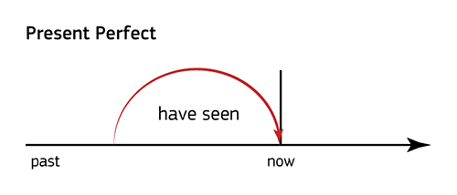
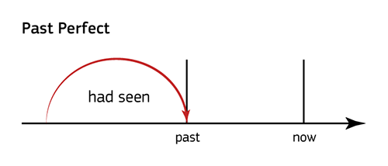
Основные слова-маркеры Past Perfect и Present Perfect: already (уже), just (только что), yet (уже; еще не), ever (когда-либо), since (с), for (на протяжении).
Давайте посмотрим на отличие Present Perfect от Past Perfect на примерах:
Present Perfect (действие завершилось к определенному моменту в настоящем) | Past Perfect (действие завершилось к определенному моменту в прошлом)
He has already left, but you can call him and ask to wait for you. — Он уже ушел, но ты можешь ему позвонить и попросить подождать тебя. | When I called the police, the thief had already gone. — Когда я позвонил в полицию, вор уже убежал.
I haven’t finished cooking yet. Can you, please, wait a bit? — Я еще не закончила готовить ужин. Можешь, пожалуйста, немного подождать? | He came home very early yesterday. I hadn’t finished cooking dinner yet so he ate a sandwich. — Он пришел домой очень рано вчера. Я еще не закончила готовить ужин, поэтому он съел сэндвич.
We have been married for 20 years, and now he wants to get divorced. — Мы женаты 20 лет, и теперь он хочет развестись. | We had been married for 20 years and got divorced in 2018. — Мы были женаты 20 лет и развелись в 2

Преподаватель________БабуеваТ.В.

